**2020年自行监测方案**

**单位名称：山西右玉玉龙煤业有限公司**

**编制时间：2020年4月20日**

目录

一、排污单位概况 1

(一) 排污单位基本情况介绍 1

(二) 生产工艺简述 1

(三) 污染物产生、治理和排放情况 4

二、排污单位自行监测开展情况简介 5

(一) 编制依据 5

(二) 监测手段和开展方式 6

(三) 在线自动监测情况 6

(四) 实验室建设情况 6

三、手工监测内容 6

(一) 废气监测 6

(二) 废水监测 10

(三) 厂界噪声监测 10

(四) 排污单位周边环境质量监测 10

(五) 手工监测质量保证 12

四、自动监测方案 12

五、执行标准 13

六、委托监测 13

七、信息记录和报告 13

(一) 信息记录 13

(二) 信息报告 14

八、自行监测信息公布 15

(一) 公布方式 15

(二) 公布内容 15

(三) 公布时限 15

# 企业概况

## 企业情况介绍

山西右玉玉龙煤业有限公司位于右玉县城东南30km的元堡子乡辛屯村西南，井田范围由9个拐点连线圈定，面积5.5599km2。批准生产能力120万t/a，批准开采9～11号煤层，实际生产能力为120万t/a。该项目于2010年8月委托太原核清环境工程设计有限公司编制了环境影响报告书，2010年10月29日山西省环境保护厅以晋环函【2010】1181号文对该报告书进行了批复，2012年4月5日山西省环境保护厅出具了该项目竣工环境保护验收的意见，文号为晋环函【2012】662号。

## 生产工艺简述

本工程所采用的工艺技术具有以下特点：

（1）井田开拓方案：利用原有工业场地，结构合理，维护费用低，有效断面大，通风条件好。

（2）采用综采放顶煤、一次采全高采煤法，全部垮落法管理顶板，具有工作面生产效率高等特点，采煤方法成熟可靠先进。

（3）回采工作面的采、装、运、支工序全部采用机械化，采煤机自动落煤、装煤，可弯曲刮板输送机运煤，减少搬家次数。

（4）煤炭输送采用胶带运输机，运量大、效率高，容易实现集中控制和自动控制，具有连续运输的优越性。

（5）地面设施原煤输送采用封闭式皮带机通廊，这在我省同类型煤矿中属于较为先进的设施。

（6）矿井排水和生活污水均采用了水处理装置，可以满足废水回用要求，复用于井下及地面生产、绿化等，提高了废水综合利用率。

（7）供电采用双回路电源，供电具有保障性。

（8）该矿井装备有一套KJ98型矿安全监测监控系统，可对瓦斯、风速、负压、烟雾、温度、煤位、水位、流量、电压、电流等井下参数及局部通风机的开停、主要风门的开闭状况进行连续监测，对掘进工作面实现“三专两闭锁”，此外还对固定设备，采掘设备、供电系统等的开停工况、馈电开关状况及其它相关参数进行连续监测。

工艺流程及产排污见图1。

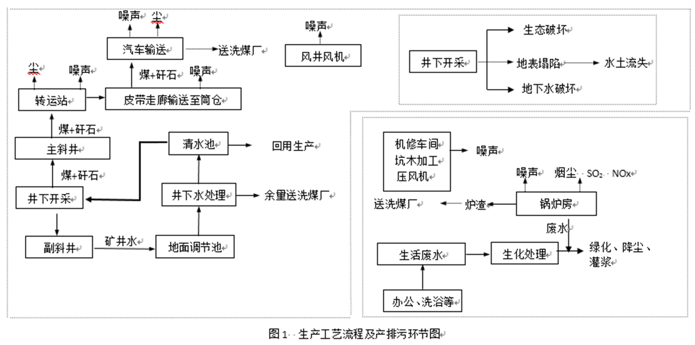

## 污染物产生、治理和排放情况

1、废气治理情况

玉龙煤业有组织废气污染源为3台燃煤锅炉，每台锅炉均建设有配套的除尘及脱硫设施，除尘工艺为布袋除尘，脱硫工艺为石灰石/石灰-石膏湿法脱硫，三台锅炉产生的废气经处理后通过一根40m高烟囱排放至大气，烟囱内径0.8m，锅炉实际建设情况与环评报告内容相符，无变更情况。

无组织废气污染源为输煤皮带与五座储煤筒仓，所有输煤皮带及筒仓均按照环评要求进行了全封闭。

2、废水治理情况

项目区主要的废水类型包括矿井水、生活污水、初期雨水及锅炉循环冷却水。

工业场地内建有一座矿井水处理站，处理能力为75m3/h，采用调节→混凝→沉淀→过滤→消毒处理工艺，矿井水经处理后进入废水深度处理设施进行处理，深度处理设施工艺为超滤反渗透，处理能力为62.5m3/h。废水经处理后回用于井下生产与工业场地绿化，余量送至洗煤厂利用，不外排，与环评相比增加了深度处理设施。

生活污水处理站处理能力为15m3/h，采用调节→二级接触氧化→沉淀→活性炭吸附→消毒处理工艺，废水经处理后工业广场绿化、降尘、防火灌浆，不外排，符合环评要求。

初期雨水经管网收集后汇至工业场地东南侧的初期雨水收集池，雨水收集池容积100m3，不符合环评要求的400m3。

锅炉循环冷却水循环使用不外排，符合环评要求。

3、固体废物及危险废物产生处置情况

玉龙煤矿开采的原煤经主斜井提升至地面后不进行筛分，直接使用汽车运输至山西玉龙集团右玉洗煤有限责任公司，故不产生煤矸石，原煤生产中产生的固体废物有生活垃圾、炉渣、脱硫渣等。生活垃圾集中收集后由环卫部门统一处理。炉渣和脱硫渣委托山西玉龙集团右玉洗煤有限责任公司处置。

4、噪声污染防治措施

玉龙煤矿噪声污染源有电锯、鼓风机、引风机、风井风机、水泵、压风机等，通过选择使用低噪声设备、对设备底座加装减振装置等措施进行噪声源头控制，所有生产设备均在车间内布置等措施进行噪声污染防治，符合环评要求。

# 排污单位自行监测开展情况简介

## 编制依据

1、依据《2019年度朔州市重点排污单位名录》，本单位属于非重点排污单位；依据《固定污染源排污许可分类管理名录（2019年版）》，本单位属于简化管理单位。

2、本自行监测方案依据《排污单位自行监测技术指南总则》（HJ 819-2017）、《排污单位自行监测技术指南火力发电及锅炉》（HJ 820-2017）、《排污许可申请与核发技术规范锅炉》（HJ 953-2018）等规范文件编制。

## 监测手段和开展方式

为履行企业自行监测的职责，玉龙煤矿拟采取的污染物（废气、噪声）自行监测手段为手工监测，自行监测开展方式为委托监测。

## 在线自动监测情况

本项目自行监测委托第三方监测单位进行，不设置在线自动监测。

## 实验室建设情况

本项目自行监测委托第三方监测单位进行，不建设实验室。

# 手工监测内容

根据排污单位污染类型制定相应污染物的监测方案，主要监测内容及方法见下。

## 废气监测

1. 废气监测内容

项目废气污染源，废气排放口数量、监测点位、监测项目及监测频次见表1。

**表1 废气污染源监测内容一览表**

|  |  |  |  |  |  |  |  |  |
| --- | --- | --- | --- | --- | --- | --- | --- | --- |
| 序号 | 污染源类型 | 污染源名称 | 监测点位 | 监测项目 | 监测频次 | 样品个数 | 测试要求 | 排放方式和排放去向 |
| 1 | 固定源废气 | 1#、2#、3#锅炉 | 排气筒上 | 二氧化硫、氮氧化物、颗粒物、汞及其化合物、烟气黑度 | 1次/月 | 非连续采样，至少3个 | 同步记录工况、生产负荷、烟气参数等 | 集中排放，环境空气 |
| 2 | 无组织废气 | / | 厂界外上风向1个点，下风向4个点 | 颗粒物 | 1次/季度 | 非连续采样，至少4个 | 同步记录风速、风向、气温、气压等 | 无组织排放，环境空气 |

1. 废气监测点位示意图

锅炉监测点位示意图见图2，无组织监测点位示意图见图3。

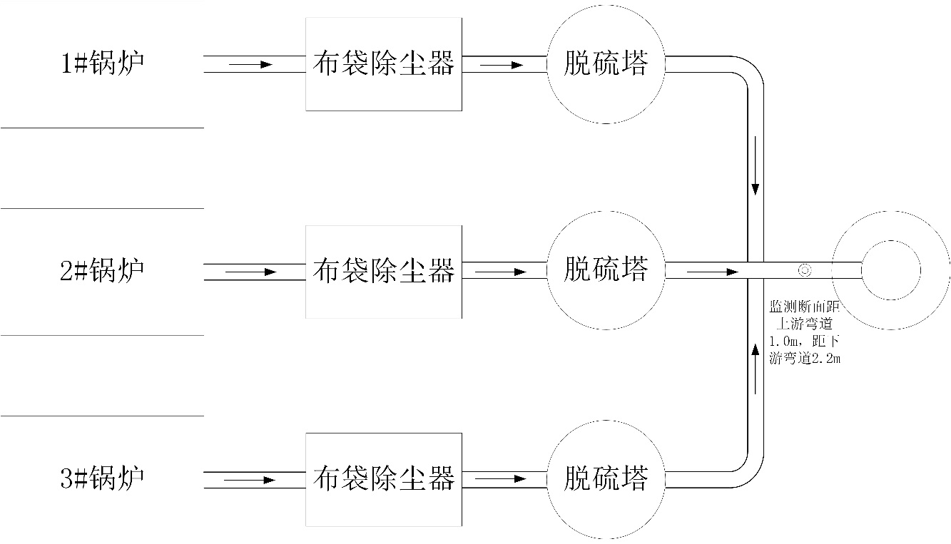

**图2 锅炉废气监测点位示意图**



**图3 厂界无组织废气监测点位示意图**

3、废气监测方法及使用仪器

废气污染物监测方法及使用仪器见表2。

**表2 废气监测方法及使用仪器一览表**

|  |  |  |  |  |  |  |
| --- | --- | --- | --- | --- | --- | --- |
| 序号 | 监测  项目 | 采样方法及依据 | 样品保存方法 | 分析方法及依据 | 检出限 | 仪器设备名称和型号 |
| 1 | 颗粒物 | 《固定污染源排气中颗粒物测定与气态污染物采样方法》  （GB/T 16157-1996） | 密封保存 | 《固定污染源排气中颗粒物测定与气态污染物采样方法》  （GB/T 16157-1996） | / | 3012H型自动烟尘（气）测试仪、万分之一电子天平 |
| 2 | 二氧化硫 | 《固定污染源排气中颗粒物测定与气态污染物采样方法》  （GB/T 16157-1996） | 带加热和除湿装置的烟气采样管 | 《固定污染源排气中二氧化硫的测定定电位电解法》  （HJ 57-2017） | 3mg/m3 | 3012H型自动烟尘（气）测试仪 |
| 3 | 氮氧化物 | 《固定污染源排气中颗粒物测定与气态污染物采样方法》  （GB/T 16157-1996） | 带加热和除湿装置的烟气采样管 | 《固定污染源废气氮氧化物的测定定电位电解法》  （HJ 693-2014） | 3mg/m3 | 3012H型自动烟尘（气）测试仪 |
| 4 | 烟气黑度 | 《固定污染源排放烟气黑度的测定林格曼烟气黑度图法》  （HJ/T 398-2007） | / | 《固定污染源排放烟气黑度的测定林格曼烟气黑度图法》  （HJ/T 398-2007） | / | 林格曼黑度仪 |
| 5 | 汞及其化合物 | 《固定污染源废气汞的测定  冷原子吸收分光光度法 (暂行)》（HJ 543—2009） | 封闭样品吸收管进出气口，避光保存 | 《固定污染源废气汞的测定冷原子吸收分光光度法 (暂行)》  （HJ 543—2009） | 0.0025mg/m3 | 冷原子吸收测汞仪 |
| 6 | 颗粒物 | 《大气污染物无组织排放监测技术导则》（HJ/T 55-2000） | 滤膜对折，密封保存 | 《环境空气总悬浮颗粒物的测定重量法》（GB/T 15432-1995） | 0.001mg/m3 | 智能综合大气采样器EM-2068、万分之一分析天平 |

## 废水监测

企业运营期无生产、生活废水外排，不进行废水自行监测。

## 厂界噪声监测

1、厂界噪声监测内容

厂界噪声监测内容见表3。

**表3 厂界噪声监测内容一览表**

|  |  |  |  |  |  |  |
| --- | --- | --- | --- | --- | --- | --- |
| 点位布设 | 监测项目 | 监测频次 | 监测方法及  依据 | 检出限 | 仪器设备名称和型号 | 备注 |
| 厂界四周  （8个监测点） | Leq | 每季1次（昼夜间各1次） | 《工业企业厂界环境噪声排放标准》（GB12348-2008） | 35dB（A） | 多功能噪声分析仪HS-6288E | / |

2、监测点位示意图

厂界噪声监测点位示意图见图3。

## 排污单位周边环境质量监测

1、监测内容

根据本项目环境影响报告书要求，玉龙煤矿应对工业场地环境空气质量进行监测，监测点位、项目、频次见表4。

**表4 环境质量监测内容一览表**

|  |  |  |  |
| --- | --- | --- | --- |
| 监测类别 | 监测点位 | 监测项目 | 监测频次 |
| 环境空气 | 员工生活区 | TSP、NO2、SO2、PM10 | 1次/年，连续监测7天，每年1月进行 |

2、监测点位示意图

环境空气质量监测点位示意图见图3。

3、监测方法及使用仪器

监测方法及使用仪器情况见表5。

**表5 环境空气质量监测方法及使用仪器一览表**

|  |  |  |  |  |  |  |
| --- | --- | --- | --- | --- | --- | --- |
| 序号 | 监测类别 | 监测项目 | 采样方法及依据 | 样品保存方法 | 分析方法及依据 | 仪器设备名称和型号 |
| 1 | 环境空气 | TSP | 《环境空气质量手工监测技术规范》（HJ 194-2017） | 滤膜对折，密封保存 | 《环境空气总悬浮颗粒物的测定重量法》（GB/T 15432-1995） | 智能综合大气采样器EM-2068、万分之一分析天平 |
| 2 | 环境空气 | SO2 | 《环境空气质量手工监测技术规范》（HJ 194-2017） | 封闭样品吸收管进出气口，避光保存 | 《环境空气二氧化硫的测定甲醛吸收-副玫瑰苯胺分光光度法》  （HJ 482-2009） | 智能综合大气采样器EM-2068、723分光光度计 |
| 3 | 环境空气 | NO2 | 《环境空气质量手工监测技术规范》（HJ 194-2017） | 封闭样品吸收管进出气口，避光保存 | 《环境空气氮氧化物（一氧化氮和二氧化氮）的测定盐酸萘乙二胺分光光度法》（HJ 479-2009） | 智能综合大气采样器EM-2068、723分光光度计 |
| 4 | 环境空气 | PM10 | 《环境空气质量手工监测技术规范》（HJ 194-2017） | 滤膜对折，密封保存 | 《环境空气PM10和PM2.5的测定重量法》（HJ 618-2011） | 智能综合大气采样器EM-2068、万分之一分析天平 |

## 手工监测质量保证

1、机构和人员要求：监测人员全部为在山西省环保厅认定的社会环境监测机构名单中，监测人员均有监测上岗证，自测机构通过省级环境保护行政主管部门的监测业务能力认定，检验检测机构资质在有效期内且在山西省生态环境厅备案。

2、监测分析方法要求：采用国家标准方法、行业标准方法或国家生态环境部推荐方法。

3、仪器要求：所有监测仪器、量具均经过质检部门检定合格并在有效期内使用，按规范定期校准。

4、环境空气、废气监测要求：按照《环境空气质量手工监测技术规范》（HJ 194-2017）、《固定源废气监测技术规范》（HJ/T 397-2007）、《固定污染源监测质量保证与质量控制技术规范》（HJ/T 373-2007）和《大气污染物无组织排放监测技术导则》（HJ/T 55-2000）等相关标准及规范的要求进行，按规范要求每次监测增加空白样、平行样、加标回收或质控样等质控措施。

5、噪声监测要求：布点、测量、气象条件按照《工业排污单位厂界环境噪声排放标准》（GB 12348-2008）中的要求进行，声级计在测量前、后必须在测量现场进行声学校准。

6、记录报告要求：现场监测和实验室分析原始记录应详细、准确、不得随意涂改。监测数据和报告经“三校”“三审”。

# 自动监测方案

玉龙煤矿未安装自动监测设备。

# 执行标准

各污染物排放执行标准及环境空气质量标准见表6。

**表6 执行标准一览表**

|  |  |  |  |  |  |  |
| --- | --- | --- | --- | --- | --- | --- |
| 污染源类型 | 序号 | 污染源名称 | 标准名称 | 监测项目 | 标准限制（mg/m3） | 确定  依据 |
| 固定源废气 | 1 | 锅炉 | 《锅炉大气污染物排放标准》  （DB14/1929-2019） | 颗粒物 | 20 | 现行  标准 |
| 二氧化硫 | 100 |
| 氮氧化物 | 150 |
| 汞及其化合物 | 0.05 |
| 烟气黑度 | ≤1 |
| 无组织废气 | 1 | 厂界 | 《煤炭工业污染物排放标准》  （GB 20426-2006） | 颗粒物 | 1.0 | 竣工验收执行标准 |
| 厂界噪声 | 1 | 厂界1#-4# | 《工业企业厂界环境噪声排放标准》（GB12348-2008）4类 | 昼间 | 70 | 竣工验收执行标准 |
| 夜间 | 55 |
| 厂界5#-8# | 《工业企业厂界环境噪声排放标准》（GB12348-2008）2类 | 昼间 | 60 |
| 夜间 | 50 |
| 环境空气 | 1 | 员工生活区 | 《环境空气质量标准》  （GB 3095-2012） | TSP | 0.3 | 环评  要求 |
| SO2 | 0.15 |
| NO2 | 0.08 |
| PM10 | 0.15 |

# 委托监测

根据排污单位污染类型制定相应污染物的监测方案，本项目自行监测委托第三方监测单位进行。

# 信息记录和报告

## 信息记录

1、手工监测记录

（1）采样记录：采样日期、采样时间、采样点位、混合取样的样品数量、采样器名称、采样人员姓名等。

（2）样品保存与交接：样品保存方式、样品传输交接记录。

（3）样品分析记录：分析日期、样品的处理方式、分析方法、分析结果、质控措施，分析人姓名等。

（4）质控记录：质控结果报告单。

2、生产和污染治理设施运行状况

记录监测期间企业及各主要生产设施运行状况（包括停机、启动情况）、产品产量、主要原辅材料使用量、取水量、主要燃料消耗量、燃料主要成分、污染治理设施主要运行状态参数、污染治理主要药剂消耗情况等。日常生产中上述信息也需整理成台账保存备查。

3、固体废物产生与处理状况

记录监测期间各类固体废物的产生量、综合利用量、处置量、贮存量、倾倒丢弃量等信息。

## 信息报告

排污单位应编写自行监测年度报告，年度报告至少应包含以下内容：

1、监测方案的调整变化情况及变更原因；

2、排污单位及各主要生产设施全年运行天数，各监测点、各监测指标全年监测次数、超标情况、浓度分布情况；

3、按要求开展的周边环境质量影响状况监测结果；

4、自行监测开展的其他情况说明；

5、排污单位实现达标排放所采取的主要措施。

# 自行监测信息公布

## 公布方式

1、排污单位应按要求及时向生态环境主管部门报送自行监测信息，在生态环境主管部门网站向社会公布自行监测信息。

2、排污单位通过厂区外的电子屏幕公开自行监测信息。

## 公布内容

1、基础信息：排污单位名称、法人代表、所属行业、地理位置、生产周期、联系方式、委托监测机构名称等；

2、自行监测方案（排污单位基础信息、自行监测内容如有变更，应重新编制自行监测方案，报生态环境主管部门审核备案并公布）；

3、自行监测结果：全部监测点位、监测时间、污染物种类及浓度、标准限值、达标情况、超标倍数、污染物排放方式及排放去向；

4、未开展自行监测的原因；

5、自行监测年度报告；

6、其他需要公布的内容。

## 公布时限

1、手工监测数据应于每次监测完成后的次日公布，公布日期不得跨越监测周期；

2、2021年1月底前公布2020年度自行监测年度报告。